回答問題：
(1).
標頭檔為副檔名「.h」的檔案，檔案內包含了函數(function)以及巨集(macro)的宣告，在標頭檔內宣告的函數和巨集能夠於多個原始碼中共用。
標頭檔有兩種類型，一種為開發者自行撰寫的標頭檔，另一種為標準函式庫。
舉例來說，「課堂練習一」的原始碼中寫道：
#include <stdio.h>

stdio.h即為標準函式庫中的標頭檔，第一堂課中使用到的很方便的printf(函數就是在stdio.h裡面被定義，嘗試將這行程式碼刪除則會顯示以下錯誤訊息：
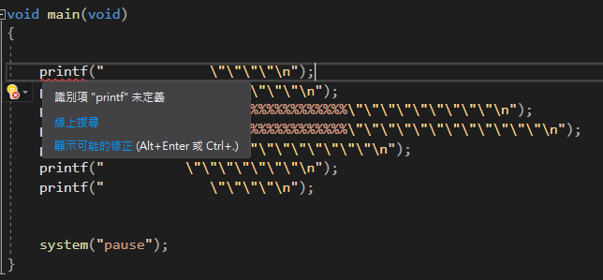
(2).
在將原始碼(cpp file)轉為可執行檔(exe file)的過程中，第一步
是將原始碼送入前置處理器，程式碼在經過前置處理器預處理(preprocessing) 過後，接著才送至編譯器進行編譯。
預處理可以視為一個字串代換的過程，預處理器會將帶有「#」的程式轉為編譯器看得懂的程式。

程式題目：
1.cpp
程式圖檔:

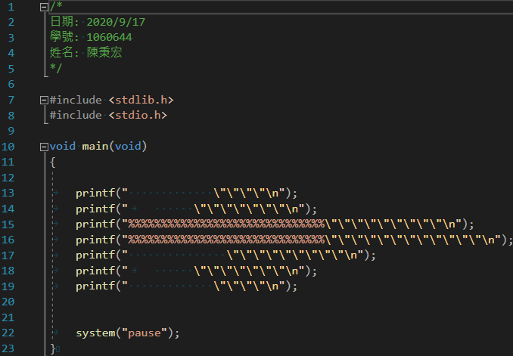

執行結果 (請擷取”命令提示字元視窗畫面”)
